Giáo viên Trường Tiểu Học Ngô Gia Tự tham gia ngày hội hiến máu tình nguyện tháng 9 năm 2025.
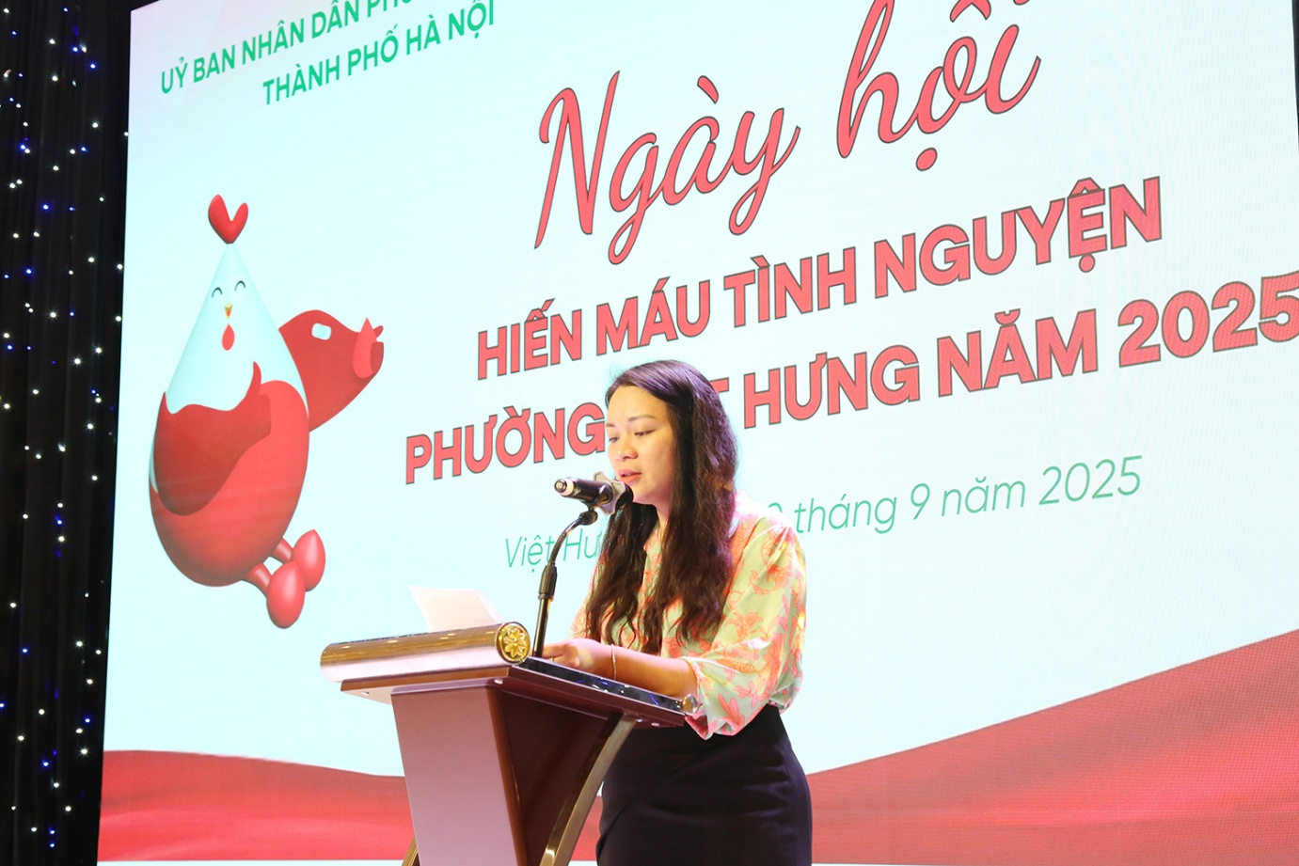
MỖI GIỌT MÁU CHO ĐI, MỘT CUỘC ĐỜI Ở LẠI
Ngày 20/9, phường Việt Hưng, Hà Nội tổ chức chương trình hiến máu tình nguyện. Đây là hoạt động hiến máu đầu tiên sau khi phường được thành lập mới.
Hiến máu nhân đạo là một trong những nghĩa cử cao đẹp của con người với con người là truyền thống “tương thân, tương ái” của dân tộc ta. Nhờ những nghĩa cử này, đã có nhiều người được cứu sống kịp thời.
Để hưởng ứng ngày toàn dân hiến máu tình nguyện. Ban Chỉ đạo vận động hiến máu UBND phường Việt Hưng đã phối hợp với Viện Huyết học - Truyền máu Trung ương tổ chức Ngày hội Hiến máu tình nguyện, chương trình đã thu hút được nhiều tình nguyện viên là các sinh viên, cán bộ, công chức viên chức, chiến sĩ các lực lượng vũ trang, trên địa bàn phường tham gia, trong đó có 2 giáo viên trường tiểu học Ngô Gia Tự cũng là những tình nguyện viên luôn sẵn sàng tham gia các đợt Hiến máu do phường tổ chức kêu gọi. Nhờ có những giọt máu đào thấm đậm nghĩa tình đó mà người bệnh kịp thời có máu để điều trị, vì vậy tôi nghĩ, tình nguyện hiến máu cứu người là một việc nên làm. Đồng thời, tích cực tuyên truyền, vận động mọi người hiểu rõ hơn về việc hiến máu và cùng tham gia. 2 cô giáo đã tham gia 10 lần hiến máu tình nguyện và sẽ tiếp tục tham gia hiến máu đến khi sức khỏe cho phép “Hiến máu cứu người là một nghĩa cử cao đẹp, với phương trâm “Mỗi giọt máu cho đi, Một cuộc đời ở lại”.
Mỗi giọt máu tình nguyện không chỉ đơn thuần là liều thuốc cứu người mà còn là tấm lòng yêu thương, chia sẻ bất hạnh và tiếp thêm sự sống cho người bệnh. Hiến máu nhân đạo rất cần sự chung tay góp sức của cả cộng đồng, lan tỏa nghĩa cử cao đẹp và trao hy vọng sự sống cho những người bệnh. Đó chính là hành trình mang theo tình yêu thương của con người, góp phần làm cho cuộc sống thêm ý nghĩa hơn.
Sau đây là những hình ảnh đẹp của 2 đ/c giáo viên.
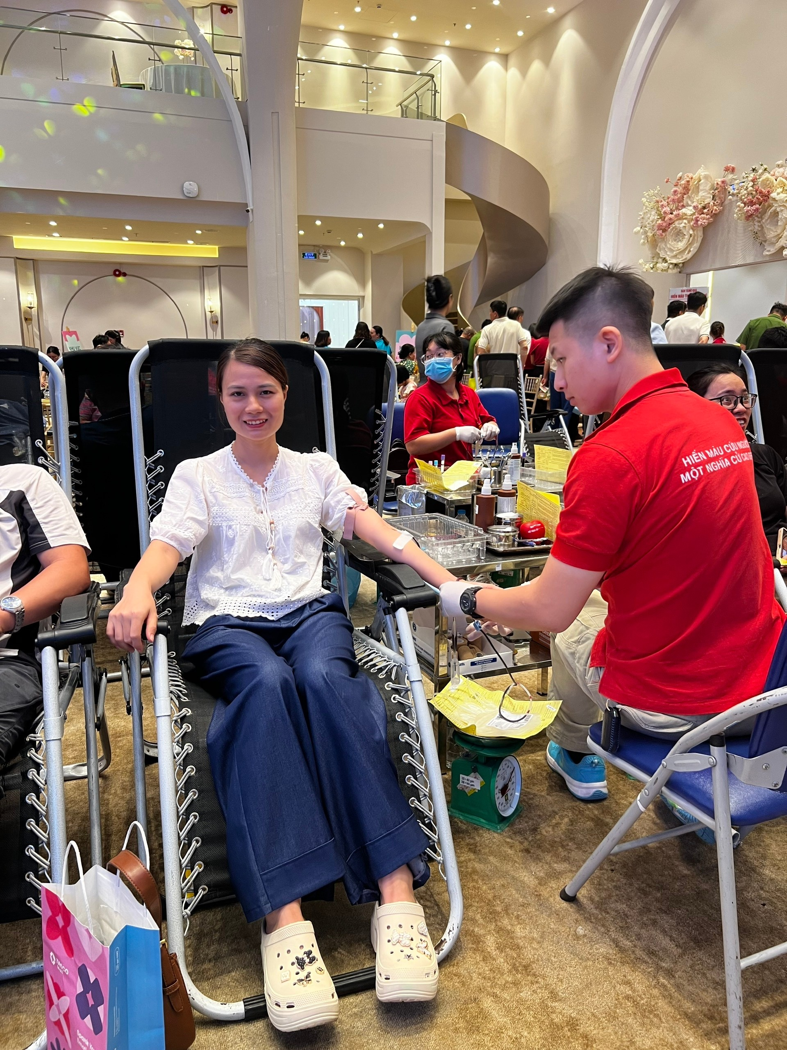 Cô giáo Nguyễn Thị Chang đã 10 lần tham gia hiến máu với mỗi lần là 250ml
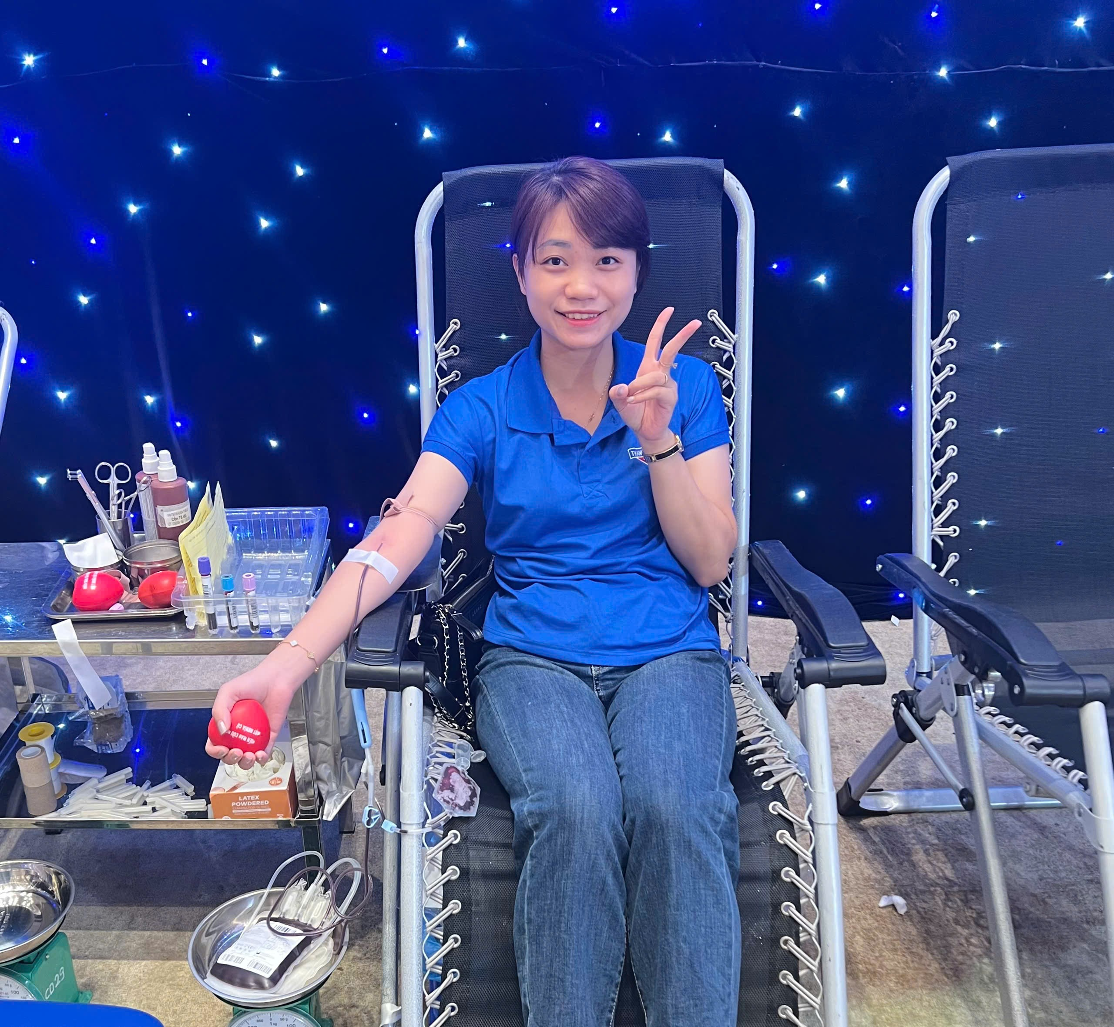
Cô giáo Đinh Thị Ngọc Linh đã tham gia hiến máu tại chương trình với số lần hiến là 6 lần 250ml/1 lần.

